第二节 海陆的变迁
第一课时 大陆漂移学说

本课要点
- 举例说明地球上沧海桑田的变化及其原因。
- 知道人类活动对海陆变化能产生影响。
- 了解大陆漂移学说的基本观点。
随堂检测
一、选择题
1．造成地球上海陆变迁的主要原因是（ ）
A．人类的生产和生活活动 B．全球的气候变化和自然灾害
C．大量的水土流失和填海造陆 D．地壳变动和海平面的升降
2．下列现象与形成原因的连线错误的是（ ）
A．在喜马拉雅山发现岩层中含有鱼、海藻等海洋生物化石——地壳抬升。
B．在我国东部海底发现有古河流及水井等遗迹——地壳下沉
C．欧洲的荷兰全国约四分之一的陆地低于海平面——海水侵蚀
D．非洲的西部海岸与南美洲东部海岸轮廓相似——破裂分离
3．下列国家中不太可能进行填海造陆活动的是（ ）
A．中国 B．日本 C．英国 D．蒙古
4．下列关于海陆轮廓的说法正确的是（ ）
A．世界上七大洲、四大洋的位置是固定不变的
B．世界上七大洲、四大洋的位置是不断变化的
C．世界上海陆轮廓自古就是这样的
D．世界上海陆轮廓部分地区变化，部分地区不变
5．大陆漂移学说的证据不包括（ ）
A．气候变暖 B．古生物分布
C．地质构造 D．大陆轮廓
二、填空题
1．在世界地图上，南美洲大陆_________部分与_________洲大陆凹进部分几乎是吻合的。
2．大陆漂移学说是由德国科学家_________提出来的，他认为2亿年前，地球上各大洲是_____________的一块大陆。
三、读图题
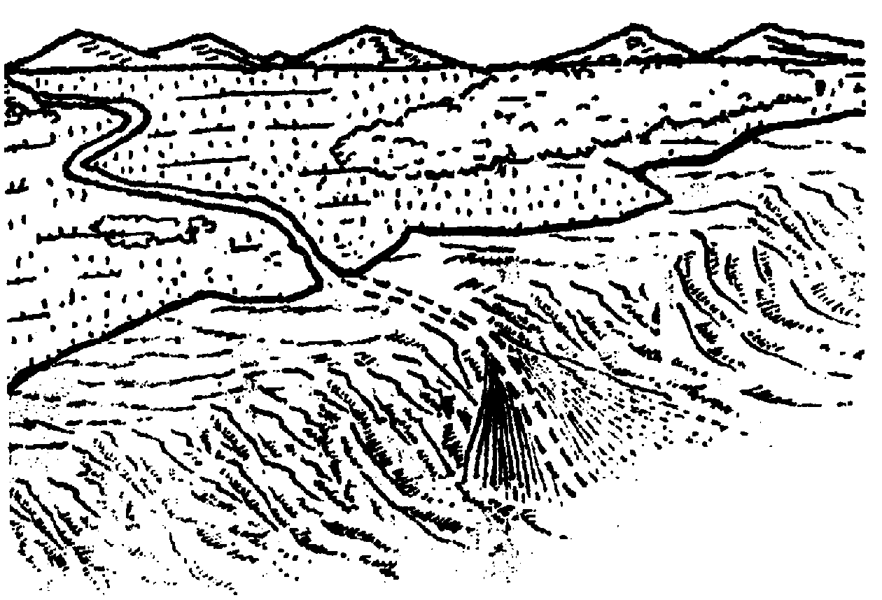
1．读我国东部海底的古河流遗迹图（见图2-4），回答下列问题：
图2-4
（1）该图说明我国东部海域的海底曾经是_________的一部分。
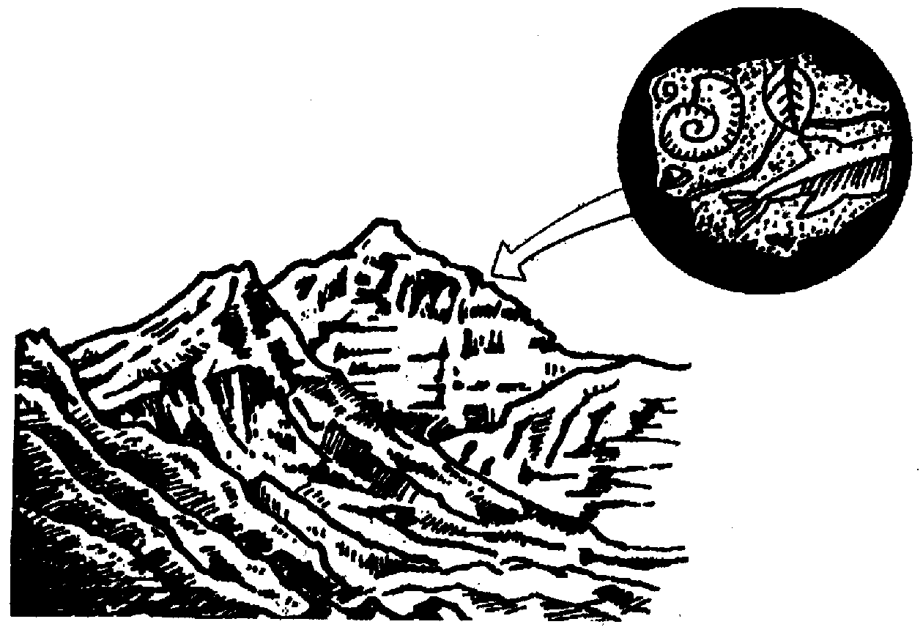
（2）造成目前海陆变迁的主要原因是___________________________。
2．读喜马拉雅山中的海洋生物化石图（见图2-5），回答下列问题：
（1）喜马拉雅山岩石中发现的海洋化石主要有__________________。
图2-5
（2）喜马拉雅山地区发生过的地壳运动主要表现为__________________。
四、活动题
1．拼一拼：找一幅废旧的东西半球图，将各个大陆沿轮廓线剪下来，看看能否拼成一块整体。

